编号：CXQ2

版本：V1.0

**用​户​使​用​手​册**

**文 档 作 者：于 泽**

**项 目 名 称： 畅想器**

**项 目 经 理：孙笑凡**

编写:于 泽 2014年6月1日

校对:孙笑凡 2014年5月12日

前言 1

一、内容简介 1

二、基本概念 1

三、 主要功能 2

1.用户登录/注册/注销 2

2.好友群组管理 2

3.在线绘图 2

4.交流墙 2

5.文件分享 2

五、 步骤说明 4

功能 5

一、 使用流程 5

二、 具体描述 6

三、 简单介绍 9

四、 操作步骤 9

五、 特殊提示及注意事项 10

附录 11

欢迎来信 11

Q&A 11

## 前言

## 一、内容简介

畅想器是我小组为满足有在线交流需求的普通用户和有联网工作需求的工作者所推出的新一代多人联网的工作平台。

畅想器有很广泛的应用前景：可以通过网络实现多人联网自动化办公，多人产品设计，网络会议，网络教学等应用。因此可以满足平面设计者，教师，公司管理人员等工作者的在线工作需求。

畅想器产品功能方面，畅想器有多人联网绘图、语音通讯、多人工作等功能，可以充分满足普通用户的基本在线交流需求。另外，畅想器支持网络条件较差或局域网环境下的交流。

## 二、基本概念

1.总体结构：软件系统的总体逻辑结构，本系统采用面向对象的方法对系统进行设计。

2.物理数据模型（PDM）：关系数据库的物理设计模型。

3.通信协议（TCP）：面向连接（连接导向）的、可靠的、基于IP的传输层协议。

## 主要功能

### 1.用户登录/注册/注销

### 2.好友群组管理

(1) 查找/添加好友、群组

(2) 同意好友、群组请求

### 3.在线绘图

(1) 邀请好友/群组进行在线绘图

(2) 多个用户共享一个绘图板进行绘图操作

### 4.交流墙

(1) 任务发布板

### 5.文件分享

(1) 上传用户本地的文件到用户的文件分享

(2) 下载好友/群组文件分享中的文件四、操作流程

运行程序

已安装？

已注册？

注册账户

登录账户

程序主界面

好友群组管理

邀请在线绘图

文件分享

开始

添加/删除

审核申请

下载插件

在线绘图

上传文件

下载分享

用户注销

结束

安装程序

修改信息

发布交流墙

## 步骤说明

1. 安装程序：安装程序是最初始步骤。
2. 运行程序：进入界面后，已注册用户直接登录，未注册用户需先注册之后，使用刚注册的账户登录。
3. 程序主界面：登陆后进入程序主界面。
4. 其他功能：在程序主界面下点击相应按钮以打开。

# 功能

## 使用流程

参与运行插件

开始

运行程序

用户登录

界面主程序

用户注销

信息列表

同意好友请求

查找用户

添加好友

选择好友

邀请运行插件

运行交流墙插件

在线绘图

文件共享

结束

搜索好友(可选)

删除好友

## 具体描述

通过用户登录进入程序主界面，子界面的打开依赖于主界面上的按钮：

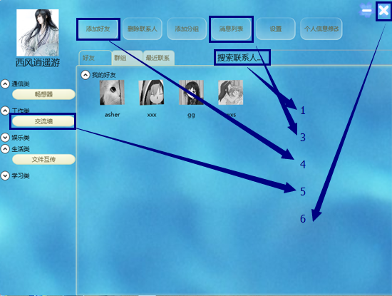

图1.主界面示例图

1.可以利用搜索好友功能在已有好友列表中查询好友(便捷功能)。

2.在选择好友之后可以选择删除好友或邀请运行插件。

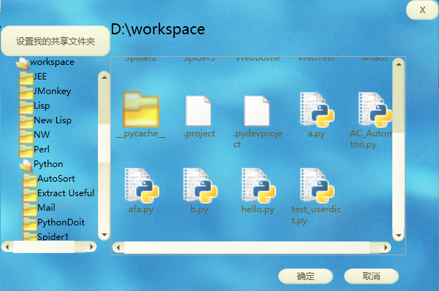

图2.文件共享示例图

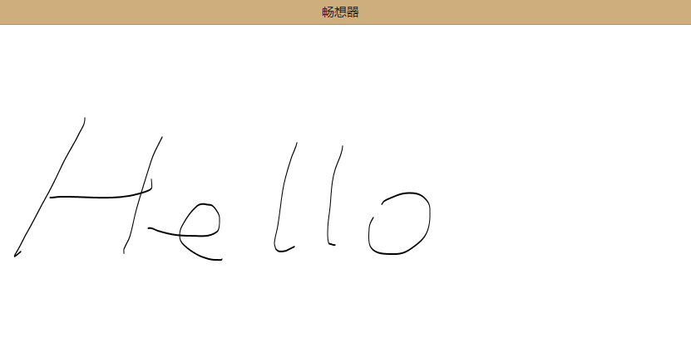

图3.在线绘图示例图

3.打开消息列表响应其他用户的邀请。

4.点击查找用户，打开子窗口查找用户后选择查找结果后可以添加为好友。

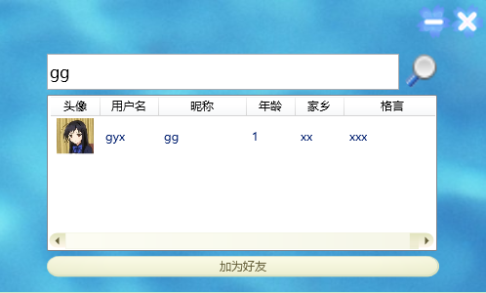

图4.查找用户并添加为好友示例图

5.点击交流墙按钮，运行交流墙插件，将打开任务板。

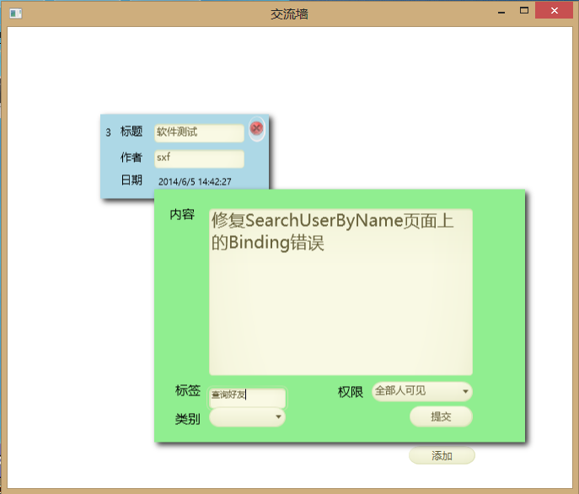

图5.交流墙运行示例图

6.在主界面上点击关闭按钮，用户注销，安全退出程序。

## 简单介绍

用户登录：认证用户身份，登陆后打开程序主界面。

程序主界面：用于打开其他功能的重要界面。

消息列表：查看并响应其他用户的邀请(好友邀请、插件邀请)。

添加好友：一个好汉三个帮，添加好友是社交软件必须功能。

删除好友：道不同不相为谋，删除好友使你远离你讨厌的用户。

交流墙：打开任务板发布/查看任务。

在线绘图：多个用户共享一个绘图板进行绘图操作。

文件共享：多个用户共享一个些文件，支持上传与下载。

## 操作步骤

参照(一、使用流程 中的 流程图)

例子1.

如：用户张三想邀请马六共享他的C#上机作业代码。

1. 用户张三需先按照原先注册好的账户密码登陆自己的账号。
2. 用户张三需在好友列表中找到马六(可以使用搜索好友功能)。
3. 假如用户张三还没有和马六成为好友，需点击主界面的查找用户，然后搜索用户名为“马六”的用户，选中后加为好友，等待马六通过好友申请，再进行第2步。
4. 选择马六后点击邀请好友运行插件(文件共享插件)。
5. 等待马六同意邀请，并上传他的C#上机作业代码。
6. 下载马六共享的C#上机作业代码。

例子2.

如：张三和马六如例子1.3中情况，还没有成为好友，用户马六发现有多个张三请求加他为好友。

1. 用户马六需先按照原先注册好的账户密码登陆自己的账号。
2. 用户马六点开主界面上的消息列表，同意全部好友请求。
3. 等待张三邀请文件共享，并在消息列表中再次同意。
4. 上传自己的C#上机作业代码。
5. 选择其他的张三后点击删除好友，以免被不认识的人骚扰。

## 特殊提示及注意事项

任何自称是官方管理员并声称要求您汇款的行为，均属于欺诈行为，请讲相关内容截图(需包含诈骗者的用户名信息)，然后向[sun_youjian@yahoo.com.cn](mailto:sun_youjian@yahoo.com.cn)发送邮件，并注明原因。

我们会根据您所提供的信息向相关部门汇报。

注：如涉及诽谤，用户需承担相关刑事责任。

# 附录

## 欢迎来信

欢迎用户提出任何建议意见，来帮助开发团队更好的完善本产品。联系方式：[sun_youjian@yahoo.com.cn](mailto:sun_youjian@yahoo.com.cn)

## Q&A

Q：如何删除本软件？

A：直接删除程序所在文件夹即可，本程序不包含注册表信息、

Q：我想加入设计团队，请问我要联系谁？

A：QQ 1159531834.